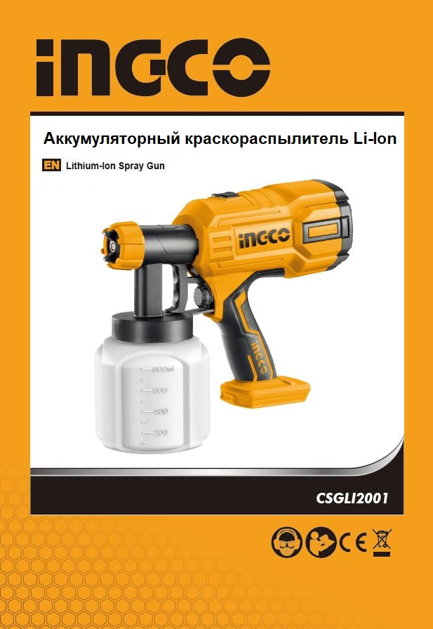

2

Русский------------------------------------------------------- Стр 2-15

Символы используемые в данном руководстве по эксплуатации, на упаковке и на корпусе инструмента.

|  |  |
| --- | --- |
|  | Двойная изоляция для дополнительной защиты. |
|  | Прочтите этот руководство по эксплуатации перед использованием инструмента. |
|  | Соответствие требованиям Европейского союза. |
|  | При работе с инструментом используйте защитные очки, защитные наушники и пылезащитную маску |
|  | Отходы электрических продуктов не следует утилизировать с бытовыми отходами. Пожалуйста, утилизируйте в специально отведенных местах. |
|  | Предупреждение о безопасности.  Используйте только аксессуары, рекомендуемые изготовителем. |
|  | Зарядка аккумулятора только ниже +50˚C |
|  | Всегда утилизируйте батареи |
|  | Не утилизируйте батарею огнем |
|  | Не подвергайте батарею воздействию воды |
|  | Продукция прошла проверку на соответствие качества данной продукции требованиям и нормативным документам технического регламента Таможенного союза. |

**Общие меры безопасности при работе с электроинструментом**

**ОБЩИЕ МЕРЫ БЕЗОПАСНОСТИ**

**Внимание!** С целью предотвращения пожаров, поражений электрическим током и травм при работе с электроинструментами соблюдайте перечисленные ниже рекомендации по технике безопасности!



Термин «электроинструмент» в предупреждениях относится к вашему электроинструменту с питанием от сети или от электроинструмента с питанием от батареи.

1. **Безопасность на рабочем месте:**
2. **Содержите рабочее место в чистоте.** Беспорядок или неосвещенные участки рабочего места могут привести к несчастным случаям*.*
3. **Не работайте с этим электроинструментом во взрывоопасном помещении, в котором находятся горючие жидкости, воспламеняющиеся газы или пыль.** Во время эксплуатации, а также при включении и выключении инструмент вырабатывает искры, что может привести к воспламенению пыли или паров.
4. **Во время работы с электроинструментом не допускайте близко к Вашему рабочему месту детей и посторонних лиц.** Отвлекшись, Вы можете потерять контроль над электроинструментом*.*

**2) Электробезопасность:**

a) **Штепсельная вилка электроинструмента должна соответствовать штепсельной розетке. Никоим образом не изменяйте штепсельную вилку. Не применяйте переходных штекеров для электроинструментов с защитным заземлением.** Неизмененные штепсельные вилки и подходящие штепсельные розетки снижают риск поражения электротоком*.*

b) **Предпринимайте необходимые меры предосторожности от удара электрическим током.** Избегайте контакта корпуса инструмента с заземленными поверхностями, такими как трубы, отопление, холодильники*.*

c) **Защищайте электроинструмент от дождя и сырости.** Проникновение воды в электроинструмент повышает риск поражения электротоком.

d) **Не допускается использовать шнур не по назначению, например, для транспортировки или подвески электроинструмента, или для вытягивания вилки из штепсельной розетки. Защищайте шнур от воздействия высоких температур, масла, острых кромок или подвижных частей электроинструмента**. Поврежденный или спутанный шнур повышает риск поражения электротоком*.*

e) **При работе на свежем воздухе используйте соответствующий удлинитель.** Используйте только такой удлинитель, который подходит для работы на улице*.*

f)**Если невозможно избежать применения электроинструмента в сыром помещении, то устанавливайте выключатель защиты от токов повреждения.** Применение выключателя защиты от токов повреждения снижает риск электрического поражения*.*

**3) Личная безопасность**

1. **Будьте внимательными, следите за тем, что Вы делаете, и руководствуйтесь здравым смыслом при эксплуатации электроинструмента.**

**Не пользуйтесь электроинструментом в состоянии усталости или, если Вы находитесь под влиянием наркотиков, спиртных напитков или лекарств.** Кратковременная потеря концентрации внимания при эксплуатации электроинструмента может привести к серьезным травмам*.*

b) **Пользуйтесь индивидуальными защитными средствами. Всегда надевайте средства для защиты глаз.** Защитные средства – такие, как пылезащитные маски, перчатки, обуви на нескользящей подошве, каска или средства защиты ушей, используемые в соответствующих условиях – уменьшат опасность получения повреждений.

c) **Не допускайте непреднамеренное включение электроинструмента. Обеспечьте, чтобы выключатель находился в положении «отключено» перед подсоединением к сети и (или) к аккумуляторной батарее и при подъеме и переноске электроинструмента.** Если при переноске электроинструмента палец находится на выключателе или происходит под- ключение к сети (подсоединение к аккумуляторной батарее) электроинструмента, у которой выключатель находится в положении «включено», это может привести к несчастному случаю.

d) **Убирайте регулировачный инструмент и гаечные ключи до включения электроинструмента.** Инструмент или ключ, попавший во вращающиеся части электроинструмента, может привести к травмам.

e) **Не переутомляйтесь. Сохраняйте правильную стойку и баланс тела во время работы.** Это позволяет лучше контролировать электроинструмент в непредвиденных ситуациях.

f) **Носите подходящую рабочую одежду. Не носите широкую одежду и украшения. Держите волосы, одежду и рукавицы вдали от движущихся частей.** Свободная одежда, ювелирные украшения, распущенные волосы могут попасть в движущиеся части.

g) **Если предусмотрены средства для подсоединения к оборудованию для отсоса и сбора пыли, то обеспечьте их надлежащее присоединение и эксплуатацию.** Сбор пыли может уменьшить опасности, связанные с пылью.

**4) Эксплуатация и уход за электроинструментом**

a) **Не перегружайте электроинструмент. Используйте электроинструмент соответствую- щего назначения для выполнения необходимой вам работы.** Лучше и безопаснее выполнять электроинструментом ту работу, на которую он рассчитан.

b) **Не используйте электроинструмент, если его выключатель неисправен (не включает или не выключает).** Любой электроинструмент, который не может управляться с помощью выключателя, представляет опасность и подлежит ремонту.

c) **Отсоедините вилку от источника питания и (или) аккумуляторную батарею от электроинструмента перед выполнением каких-либо регулировок, заменой принадлежностей или помещением его на хранение.** Подобные меры безопасности уменьшают риск случайного включения электроинструмента.

d) **Храните неработающий электроинструмент в месте, недоступном для детей, и не разрешайте лицам, не знакомым с электроинструментом или настоящей инструкцией, пользоваться электроинструментом.** Электроинструмент представляют опасность в руках неквалифицированных пользователей.

e) **Обеспечьте техническое обслуживание электроинструмента. Проверьте электроинструмент на предмет правильности соединения и закрепления движущихся частей, поломки деталей и иных несоответствий, которые могут повлиять на работу. В случае неисправности отремонтируйте электроинструмент перед использованием.** Часто несчастные случаи происходят из-за плохого обслуживания электроинструмента*.*

f) **Храните режущие инструменты в заточенном и чистом состоянии.** Режущие инструменты с острыми кромками, обслуживаемые надлежащим образом, реже заклинивают и ими легче управлять.

g) **Используйте электроинструмент, аксессуары, биты и т.д. в соответствии с настоящей инструкцией с учетом условий и характера выполняемой работы.** Использование электроинструмента для выполнения операций, на которые он не рассчитан, может создать опасную ситуацию.

**5) Использование и уход за аккумуляторным инструментом**

1. **Заряжайте изделие только зарядным устройством, указанным производителем.** Зарядное устройство, подходящее для одного типа аккумуляторной батареи может создать риск возгорания при использовании с другим аккумулятором.
2. **Используйте электроинструменты только со специально предназначенными для них аккумуляторами.** Использование других аккумуляторных батарей может привести к травмам и возгоранию.
3. **Когда аккумулятор не используется, держите его подальше от других металлических предметов, таких как скрепки, монеты, ключи, гвозди, винты или другие мелкие металлические предметы, которые могут подключаться от одной клемы к другой.** Короткое замыкание клемм аккумулятора может привести к ожогам или возгоранию.
4. **В неблагоприятных условиях жидкость может быть выброшена из аккумулятора; избегайте контакта. Если случайно произошел контакт, промойте водой. При попадании жидкости в глаза дополнительно обратиться за медицинской помощью.** Жидкость, вытекшая из батареи, может вызвать раздражение или ожоги.
5. **Не используйте батарейный блок или инструмент, который поврежден или модифицирован.** Поврежденные или модифицированные батареи могут проявлять непредсказуемое поведение, приводящее к пожару, взрыву или риску получения травмы.
6. **Не подвергайте батарейный блок или инструмент воздействию огня или чрезмерной температуры.** Воздействие огня или температуры выше 130°C может привести к взрыву.
7. **Следуйте всем инструкциям по зарядке и не заряжайте аккумулятор или инструмент вне температурного диапазона, указанного в инструкции.** Неправильная зарядка или температура вне указанного диапазона может привести к повреждению аккумулятора и увеличению риска возгорания.

**6) Обслуживание**

1. **Обслуживание вашего электроинструмента должно быть поручено квалифицированному специалисту, использующему только оригинальные детали.** Это позволит сохранить безопасность вашего электроинструмента.
2. **Никогда не ремонтируйте поврежденные аккумуляторы.** Обслуживание аккумуляторных батарей должно выполняться только производителем или авторизованными сервисом

**Дополнительные меры безопасности при работе**

1. **Не использовать краскораспылитель для распыления горючих материалов.**
2. **Будте в курсе любых опасностей, связанных с распыляемым материалом и инструкциями по маркировке на контейнерах или информации предоставляемой изготовителем распыляемого материала.**
3. **Не распыляйте любые распыляемые материалы, если опасность не известна**
4. **Инструкция не чистить краскораспылитель легковоспламеняющимися растворителями.**

 **Внимание! Не позволяйте комфорту или фамилярному отношению с инструментом (полученным от многократного использования) заменить строгое соблюдение правил безопасности при использования изделия.**

**Неправильное использование или несоблюдение правил безопасности, указанных в данном руководстве по эксплуатации, может привести к серьезным травмам.**

**Другие факторы рискa**

**Даже при использовании электроинструмента в соответствии с указаниями невозможно устранить все остаточные факторы риска. В связи с конструкцией и дизайном электроинструмента могут возникнуть следующие опасности:**

а) Нарушение здоровья в результате вибрации, если инструмент используется в течение длительного периода времени или не надлежащим образом и надлежащем состоянии.

b) Травмы и повреждения имущества из-за сломанных аксессуаров (рабочего инструмента), вследствии их падения.

 **Внимание!** Этот электроинструмент производит электромагнитное поле во время своей работы. Это поле может, при некоторых обстоятельствах, мешать активным или пассивным медицинским имплантатам. Чтобы снизить риск серьезных или смертельных травм, мы рекомендуем лицам с медицинскими имплантатами проконсультироваться со своим врачом и производителем медицинских имплантатов перед использованием этого электроинструмента.

**Использование по назначению**

Пистолет-распылитель предназначен для распыления негорючих и неопасных красок и лаков.

**Инструмент не предназначен**

Инструмент не может быть использован для распыления легковоспламеняющихся жидкостей.

Не используйте инструмент для пищевых, фармацевтических или других целей, которые не указаны в руководстве.

**ТЕХНИЧЕСКИЕ ХАРАКТЕРИСТИКИ**

|  |  |
| --- | --- |
| **Модель** | **CSGLI2001** |
| Макс. вязкость | 40 DIN-S |
| Напряжение аккумулятора: | 20В |
| Макс. обратное давление воздуха: | 0.1-0.2 Бар |
| Макс. воздушный поток: | 600 мл/мин |
| Уровень звукового давления: | LpA:77 dB(A) KpA:3,0dB(A)  LwA:90 dB(A) KwA:3,0dB(A) |
| Напряжение аккумулятора: | 20В |
| Уровень вибрации: | <2.5 м/с |
| Емкость резервуара: | 800 мл |
| Размер сопла | 2.5 мм |
| Вес: | 0.95кг |

* **В связи с нашей программой исследований и разработок, технические характеристики могут быть изменены без предварительного уведомления.**

**Описание**

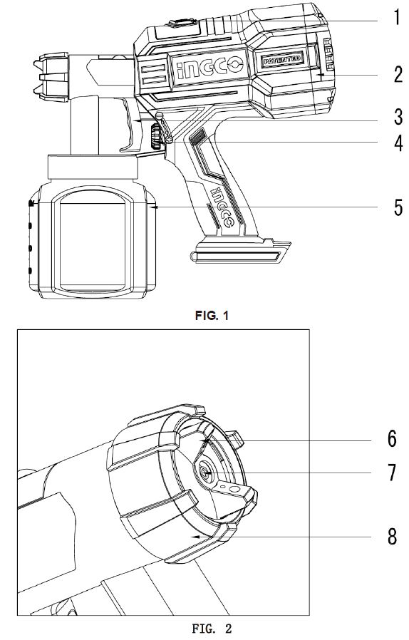

**1. Кнопка открывания бака**

**2. Вентилятор**

**3. Курок выключателя**

**4. Регулятор дозировки**

**5. Емкость для краски**

**6. Направляющая распыления**

7. **Сопло распылительное**

**8. Крышка сопла**

**Описание функций**

Воздушные потоки произведенные вентилятором мотора продуваются через краскораспылитель. Воздушный поток служит для подачи распыляемого материала к соплу и для создания давления в емкости для краски. Это давление поднимает распыляемый материал через трубку к соплу. Воздушные поток и давление регулируемы.

**Лакокрасочные материалы**

Краски на основе растворителей и воды, грунтовки, двухкомпонентные краски, лаки, автомобильные покрытия, морилки и консерванты древесины.

**Приготовление материала покрытия**

**Примечание:** Перед распылением используемого материала, возможно потребуется разбавить состав соответствующим растворителем, как указано производителем используемого материала. Никогда не превышайте рекомендации по разбавлению используемого материала, данные производителем покрытия.

(вязкость = толщина жидкого материала покрытия)

**Измерение вязкости**

1 Тщательно перемешайте распылительный материал перед измерением вязкости.

2 Опустите вискозиметр (чашка для измерения вязкости) полностью в распыляемый материал. Затем поднимите вискозиметр и измерьте время в секундах, пока распыляемый материал полностью не вытечет из визкозиметра. Требуемое время по различным изпользуемым материалам смотрите ниже.

|  |  |  |  |  |  |  |  |  |  |  |  |  |  |  |  |  |  |  |  |  |  |
| --- | --- | --- | --- | --- | --- | --- | --- | --- | --- | --- | --- | --- | --- | --- | --- | --- | --- | --- | --- | --- | --- |
|  | |  |  | | --- | --- | | **Таблица вязкости**  **Вязкость используемого материала DIN-s** | | | Краски на основе растворителей | 15-50 сек | | Грунтовки | 25-50 сек | | Консерванты для древесины | неразбавленные | | 2-х Компонентные краски | 20-50 сек | | Лаки | 15-40 сек | | Краски на водно-дисперсионной основе | 20-40 сек | | Автомобильные наружные покрытия | 20-40 сек | | Краски на масляной основе | 18-22 сек | | Пропитки для защиты древесины | неразбавленные | |

**Использование инструмента**

3. заполните контейнер материалом для покрытия.- Затяните винт краскораспылителя.

4. подключите источник питания, убедитесь, что напряжение соответствует указанному на паспортной табличке.

5. включите устройство, отрегулируйте направление распыления и объем распыляемого материала.

6. нажмите спусковой крюк на краскораспылителе.

**Регулировка краскораспылителя**

|  |  |
| --- | --- |
|  | **Выбор направления распыления**  **A = вертикальная плоская струя**  для горизонтальных поверхностей.  **B = вертикальная плоская балка**  для вертикальных поверхностей  **С = круговая струя**  для углов, краев и других |

**Установка необходимого рисунка распыления**

1) форма рисунка распыления регулируется путем поворачивания ушек направляющей (6) по трем положениям: вертикальному, горизонтальному или раскосому положениям.

Чтобы отрегулировать рисунок распыления, отвинтите накидную гайку против часовой стрелки, чтобы снять с распылителя, потяните и поверните ушки направляющей на воздушной крышке в требуемое положение.

2) прикрутите накидную гайку обратно к распылителю.

3) испытайте каждый образец и используйте в зависимости от того, какой шаблон подходит для вашего использования.

 **Внимание!** Никогда во время установки воздушного колпачка не нажимайте на спусковой крюк выключателя.

Регулировка скорости распространения

|  |  |
| --- | --- |
|  | Регулирование объема распыляемого материала путем поворачивания регулятора дозировки.  **+ Правый поворот** - увеличение объема распыления  **- Левый поворот** - уменьшение объема распыления |

**Технология распыления**

Результат распыления существенно зависит от того, насколько гладкая и чистая поверхность перед распылением. Поэтому поверхность должна быть предварительно обработана и очищена от пыли.

Чтобы не не испачкать распыляемым материалом рядом распологающую поверхость от поверхности распыления необходимо наклеить на нее скотч и газету.

Отрегулируйте струю регулятором дозировки

Перед началом работ важно выполнить на картоне или подобной поверхности образце пробное распыление для того, чтобы найти желаемую регулировку.

|  |  |  |
| --- | --- | --- |
|  |  |  |

**Важно:** Старайтесь распылять распыляемый материал в пределах зоны распыления, избегая поподания брызг распыляемого материала на другие поверхности.

**Направленное распыление (Рис. 6).** Держите распылитель обязательно на равном расстоянии около 5 -15 см до распыляемой поверхности.

**Неправильое распыление (Рис. 7).**

Не окрашивайте поверхность под наклоном, т.к. это может привести к образованию подтеков.

Перемещайте краскораспылитель равномерно поперек или вверх и вниз, в зависимости от необходимого рисунка.

Равномерное покрытие распыляемого материала дает равномерное состояние и качество поверхности.

Очищайте нарасты распыляемого материала на сопле **А** и крышке воздухоподачи **B** (Рис. 8) растворителями или водой.

**Остановка работы**

● Выключите устройство.

● Поставте краскораспылитель на держатель краскораспылителя.

**Снятие с эксплуатации и очистка**

1 Выключите устройство. Нажмите на спусковой крючок, чтобы материал покрытия в распылителе вернулся обратно в контейнер.

2 Открутите контейнер. Слейте распыляемый материал обратно в емкость из контейнера краскораспылителя, чтобы контейнер опустел.

3 Предварительно протрите контейнер и трубки с щеткой предварительной очистки.

4 Налейте воду, растворитель в контейнер.

Закрутите контейнер

**Используйте только растворители с температурой воспламенения свыше 37.8ºC.**

Слейте остатки краски из бачка и сняв его продуйте пару минут, нажав кнопку включения\выключения

5 Повторите описанную выше процедуру до начала появления из сопла прозрачного цвета растворителя или воды.

6 Выключите устройство.

7 Затем полностью опорожните контейнер. Всегда держите уплотнение контейнера свободным от остатков краски и проверяйте на наличие повреждений.

8 Очистите внешний части распылителя и контейнера тканью, пропитанной растворителем и водой.

9 Открутите гайку, снимите воздушный колпачок. Очистите воздушный колпачок и сопло мягкой щеткой и растворителем или водой.

**Предупреждение:**

Никогда не чистите сопло или отверстия для воздуха в распылителе острыми металлическими предметами.

|  |  |  |
| --- | --- | --- |
| **Устранение неисправностей**  **Проблема** | **Причина** | **Исправление** |
| Отсутствие материала покрытия на выходе сопла | Засорилось сопло  Забилась трубка  Небольшие отверстия на стояке трубы засорились.  Количество материального винта регулировки повернуто слишком много влево **(-)**.  Ручка регулировки расхода воздуха и давления повернута слишком много влево (против часовой стрелки)  Трубка свободна  Отсутствие нарастания давления в контейнере. | Чистка  Чистка  Чистка  Повернуть на право (+)  Слева (против часовой стрелки)  Вправо (по часовой стрелке)  Закрутите лучше контейнер |
| Материал покрытия к соплу по каплям | Форсунка свободная  Изношенная форсунка  Нарастание материала покрытия на крышке и сопле воздуха. | Создать давление  Заменить  Чистка |
| Грубое распыливание | Грубое распыление и покрытие поверхности.  Большое количество материала к Количество материала регулировочный винт повернут слишком много вправо (+).  Ручка регулировки расхода воздуха и давления повернута слишком далеко влево (против часовой стрелки).  Загрязненная форсунка,  Чрезвычайно грязный воздушный фильтр  Слишком малое нарастание давления в контейнере | Разбавлять  Объемы корректировки материала винт влево ( -).  Поверните налево (-)  Ручка вправо (по часовой стрелке)  Чистка  Замена  Затяните контейнер |
| Пульсирующая струя | Маленький уровень распыляемого материала в контейнере.  Небольшие отверстия на стояке трубы засорились.  Воздушный фильтр очень грязный | Пополнить  Чистка  Замена |
| Материал покрытия - стекает | Слишком много нанесенного материала на покрытие | Проверьте количество материала |
| Слишком большое облако распыляемого материала | Расстояние до распыляемого объекта слишком велико.  Слишком много распыляемого материала. | Уменьшить расстояние распыления |

**Гарантийные условия**

Без ущерба для установленных законом гарантийных требований, производитель предоставляет гарантию в соответствии с законодательством вашей страны, но не менее 1 года (в Германии 2 года). Датой начала действия гарантии является продажа устройства конечному пользователю.

Гарантия распространяется только на те дефекты, которые вызваны материальными или производственными дефектами.

Гарантийный ремонт должен выполняться авторизованным сервисным центром. Для предъявления претензии по гарантии необходимо сопроводить (с датой продажи) оригинал товарного чека.

Исключенные из гарантии являются:

- Нормальный износ или поломка

- Неправильное использование, такое как перегрузка прибора, не одобренные производителем аксессуары

- Повреждения, вызванные внешними воздействиями, применением силы или инородными телами

- Повреждения, вызванные несоблюдением инструкций, например подключение к неправильному сетевому напряжению или несоблюдение инструкций по установке

- Полностью или частично разобранное оборудование

